附件5：设计学院突发事件报告流程

设计学院突发事件报告流程

一、基本原则
1、发生突发事件必须立即上报，不得迟报、瞒报、漏报；
2、优先保障师生生命安全，立即采取必要救护措施；
3、按照事件严重程度启动相应层级的应急响应；
4、全程做好事件记录，保留相关证据。
二、突发事件分类
1、火灾、触电、设备伤害、化学品泄漏、交通事故等；
2、突发疾病、食物中毒、传染病疫情等；
3、盗窃、打架斗殴、骚扰、非法侵入等；
4、地震、暴雨、台风等；
5、实习纠纷、心理危机、舆情事件等。
三、报告流程
第一环节：现场初步处置与报告

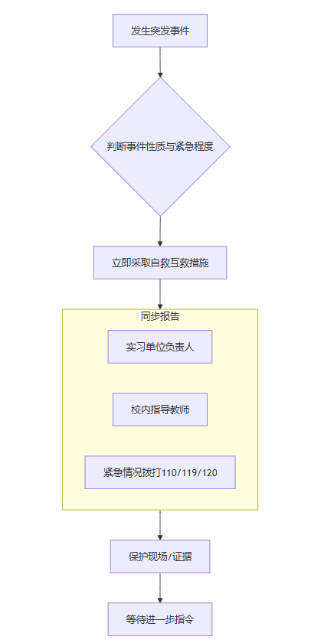

第二环节：学院应急响应
1、指导教师接报后，10分钟内向系主任/专业负责人报告；持续了解事件详情，指导现场处置；保持与学生及实习单位的联系。
2、系主任/专业负责人立即向分管副院长报告。根据事件性质启动应急预案，安排人员赶赴现场（如必要）。
3、学院应急工作组在30分钟内召开紧急会议。确定响应等级（Ⅰ级重大/Ⅱ级较大/Ⅲ级一般），成立专项处置小组。

四、报告时限要求
事件等级 | 报告时限 | 报告对象 | 书面报告提交
Ⅰ级重大事件  （伤亡、重大财产损失） | 15分钟内口头报告 | 学校保卫处、教务处、校领导 | 2小时内
Ⅱ级较大事件  （需就医、较大影响） | 30分钟内口头报告 | 学院领导、学校相关部门 | 24小时内
Ⅲ级一般事件  （轻微伤害、一般纠纷） | 2小时内报告 | 系主任、学工办 | 3个工作日内

五、报告内容要求
1、时间、地点、涉及人员；
2、发生经过、现状、已采取措施；
3、人员伤亡、财产损失；
4、需要支援的类型和数量；
5、现场负责人及联系电话。
六、后续处理流程
1、应急小组赶赴现场协调处置；
2、按规定向学校及上级部门报送；
3、涉及学生伤亡时启动家属联络机制；
4、统一信息发布口径；
5、保险理赔、心理疏导、责任认定；
6、事件分析、制度修订、预防措施。
七、报告联系方式
教学办公室： 卢老师 电话： 02061787811
学生工作办公室： 汪老师 电话：020-61787128
学校保卫处：陈老师 电话：13924076110
医疗急救：120 / 火警：119 / 报警：110
八、责任追究
对以下行为将严肃处理：
1、迟报、漏报、瞒报突发事件
2、应急处置不力造成损失扩大
3、不服从应急指挥调度
4、散布不实信息造成不良影响
本流程自发布之日起执行，所有实习师生必须熟知并严格遵守。

设计学院安全工作领导小组
年 月 日

